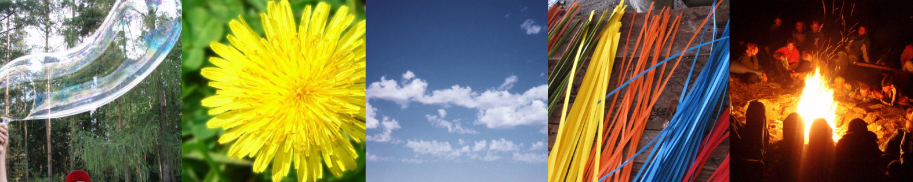


INFORMACE O TÁBOŘE

Letní dětský tábor KADOV II.
Termín: 21. 7. – 10. 8. 2018
Organizátor akce: Loukaři, z. s. | IČ: 227 42 255 | www.loukari.cz
Ahoj, Loukařky a Loukaři, vážení rodičové,
posíláme Vám důležité informace a pokyny ohledně tábora, placení, papírování, vybavení atd. Něco je třeba vyřídit hned, něco až u autobusu. Vše by mělo být jasně vysvětleno v tomto dopise. Proto Vás prosíme:

1) Závaznou přihlášku pečlivě vyplňte a pošlete nejlépe obratem – nejpozději do 15. 5. 2018, na adresu hlavního vedoucího Ondry Škvora (Brouk) – ondra.skvor@gmail.com

2) List účastníka předejte vyplněný v den odjezdu na tábor.

3) Peníze, prosíme, složte na účet č. 2200271672/2010 nejpozději do 15. 6. 2018! Cena tábora je 4950 Kč. Můžete částku převést přímo z účtu na účet, nebo platit prostřednictvím složenky typu A. Jako variabilní symbol uveďte rodné číslo dítěte. Sourozenci mohou platit hromadně, coby variabilní symbol pak napište rodné číslo staršího z dětí. Pokud chcete platit fakturou, obraťte se na hlavního vedoucího Ondru Škvora.

V červnu proběhne schůzka rodičů s vedoucími tábora, pořádaná zejména pro ty z Vás, kteří s námi posíláte své dítě poprvé. Dozvíte se něco víc o táboře a můžete se na řadu věcí osobně zeptat. Samozřejmě můžete s sebou vzít i děti. Termín a místo budou včas oznámeny. V závazné přihlášce dětí vyplňte, zda o schůzku máte zájem.

Základní informace:
■ Provozovatel tábora: Loukaři, zapsaný spolek, Havlíčkova 126, 257 22 Čerčany
■ Hl. vedoucí tábora: Ondra Škvor (Brouk), mobil: 724 014 830, e-mail: ondra.skvor@gmail.com
■ Adresa tábora: LDT Loukaři, poste restante Kadov u Blatné, 387 33
■ Odjezd na tábor: 21. 7. 2018 v 9 hod. z Nádraží Braník.

POZOR! Na tábor letos odjíždíme z Nádraží Braník! Před táborem včas zašleme plánek.

■ Příjezd z tábora: 10. 8. 2018 v 15 hod. znovu na Nádraží Braník!
■ Na sraz k autobusu, prosíme, povinně přineste:
■ vyplněný a podepsaný list účastníka (zdravotní problémy uveďte do listu účastníka i nahlaste osobně zdravotnici u autobusu)
■ posudek o zdravotní způsobilosti dítěte, ověřený lékařem (děti mohou mít platný ze školy) – po skončení tábora vracíme
■ vyplněné a podepsané prohlášení o bezinfekčnosti s datem ne starším tří dnů
■ zdravotní průkaz pojištěnce nebo jeho fotokopii
■ očkovací průkaz nebo jeho fotokopii

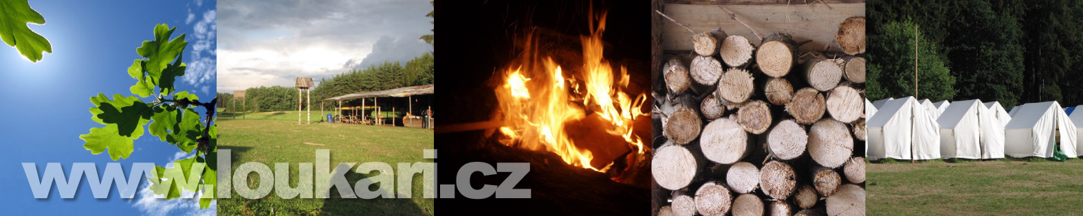

■ Výbava táborníka:

- teplý spacák
- prostěradlo na gumu! (šířka molitanu 80 cm, délka 200 cm)
- (starší) flanelová deka, pytel na špinavé prádlo
- karimatka, celta nebo igelit
- jídelní příbor (2 lžíce), utěrka
- trojdílný ešus nesmytelně označený
- hrníček nebo plecháček označený
- nožík nebo škrabka na brambory
- pevné boty na turistiku: vyšlápnuté, impregnované!
- kecky, sandály, tenisky, fotbalistům doporučujeme kopačky – počítejte s tím, že děti si boty často namočí – vždy musí mít náhradní!!!
- batoh na záda vhodný pro vyputování (cca 50 litrů na spacák, karimatku, oblečení a jídlo, event. nářadí)
- dobrá pláštěnka, holinky
- teplé oblečení na spaní
- dostatek spodního prádla, kraťasy
- sportovní trička (krátký i dlouhý rukáv)
- teplý svetr nebo mikina, dostatek silných a slabých ponožek
- starší plátěné kalhoty, tepláky
- starší bunda, větrovka
- plavky (nafukovací vesta, kruh)
- pokrývka hlavy proti slunci, sluneční brýle
- krém na opalování s ochranným faktorem min. 20
- 2x šátek, uzlovačka z hladké šňůry 1,5 m
- dobrá baterka (čelovka), lépe dvě baterky, min. dvě sady náhradních baterií a náhradní žárovička;
- několik svíček obyčejných
- ručník a osuška, kapesníky, toaletní papír
- kartáček a pasta na zuby, mýdlo, šampón
- prádelní šňůra 10 m a 10 kolíčků na prádlo
- prací prostředek, šicí potřeby
- dopisní papír, známky, psací potřeby, blok
- láhev z umělé hmoty 1,5 litru
- světlé hladké bavlněné tričko pro natištění znaku tábora
- repelent proti komárům (NE sprej – dochází k poškozování stanů!)
- různé drobné hry do stanu, kniha

VŠE ZABALIT DO STARŠÍHO KUFRU (kufr je narozdíl od neforemných tašek vhodný pro přehledné skladování věcí – a navíc se dá šoupnout pod postel – výška prostoru 28 cm! Kufr je zkrátka ideální, ne-li jediné možné zavazadlo na tábor!!!) Je třeba, aby si děti poznaly svoje věci, jinak je musí mít podepsané.

Upozornění: Nedávejte dětem cenné věci! Mobilní telefony není kde nabíjet, na táboře není elektřina. Kapesné dětí doporučujeme 300, max. 500 Kč!

Před odjezdem na tábor, prosím, určitě překontrolujte dětem vlasy, případně použijte Diffuzil. Dítě, u něhož na srazu objevíme vši, nebude moci na tábor jet.

Doporučení: Pokud dítě hraje na hudební nástroj, bylo by přínosem vzít si jej s sebou na tábor, pokud je to realizovatelné.

Poznámka: Jako první teplé jídlo po příjezdu na tábor děti dostanou oběd.

Důležité: NÁVŠTĚVY NA TÁBOŘE JSOU Z VÝCHOVNÝCH A ZDRAVOTNÍCH DŮVODŮ ZAKÁZÁNY! Přestože jsou zakázány, vždy se najde někdo, kdo jede „náhodou kolem“. Dochází k nabourávání programu, ale především je to ostatním dětem pak velmi líto, a tak Vás, milí rodičové a prarodičové, moc prosíme, abyste toto pravidlo respektovali.

